ComfyUI 小白上手学习指南（通用版）
适用：零基础新手，第一次接触 ComfyUI 界面：中文面板（节点名以中文界面为准） 目标：从“装好软件”到“跑出第一张图”，并理解每个节点在干什么

0. 先建立 3 个直觉
- ComfyUI 不是 App，是“节点画布”。你不是填表单，而是把一个个方块（节点）用线连起来，数据从上游流到下游，最后出图/出视频。
- 一个典型生图流程 = 4 类节点：
  - 加载模型（Checkpoint 加载器）
  - 写提示词（正/负 CLIP 文本编码）
  - 设置尺寸/采样（空 Latent 图像 + K 采样器）
  - 解码出图（VAE 解码 → 保存图像）
- “工作流”就是这张连好的图，存成 .json 可反复用。社区大量现成工作流，小白直接套用即可。

1. 安装 ComfyUI
ComfyUI 是开源的，有官方桌面版（最简单）和源码版（可玩节点开发）两种。新手推荐桌面版。

方式 A：官方桌面版（Windows / macOS 最简单）
- 去官网 https://www.comfy.org/ 下载「ComfyUI Desktop」安装包。
- 一路安装，打开后自带 Python 环境，点「启动」就能用。
- 模型目录默认在：
- Windows: C:\Users\你的用户名\ComfyUI\models\checkpoints\
- 桌面版内置更新按钮，不用手敲命令，最适合纯小白。

方式 B：源码版（Windows / Linux / WSL 通用）
需要自己装 Python（≥3.10）和 Git。
Windows（PowerShell / CMD）：
git clone https://github.com/comfyanonymous/ComfyUI.git
cd ComfyUI
python -m venv venv
venv\Scripts\activate
pip install -r requirements.txt
python main.py
Linux / WSL / macOS（终端）：
git clone https://github.com/comfyanonymous/ComfyUI.git
cd ComfyUI
python -m venv venv
source venv/bin/activate
pip install -r requirements.txt
python main.py
启动后看到 To see the GUI go to: http://127.0.0.1:8188 即成功。 浏览器打开 http://127.0.0.1:8188（本机）或 http://localhost:8188（WSL 下 Windows 浏览器）。
常用启动参数： - --listen 0.0.0.0 允许局域网/其他设备访问（WSL 下让 Windows 浏览器能开） - --port 8189 换端口 - 显存小（如 8GB）跑大模型若 OOM，加 --lowvram 或 --novram（更慢） 后台运行：nohup python main.py --listen 0.0.0.0 --port 8188 > comfy.log 2>&1 &；停止 pkill -f "main.py"

本文档里的路径约定
后面所有 ComfyUI/models/... 都指你实际安装目录下的 models 子目录。例如： - Windows 源码版：C:\xxx\ComfyUI\models\ - WSL：/home/你的用户/ComfyUI/ComfyUI/models/

2. 界面速览（第一次打开看这里）
打开后是块“画布”，关键区域： - 左侧边栏：节点列表、工作流（Load/Save）、模板库（Templates）、队列。 - 中间：画布，拖节点、拉连线。 - 右侧：选中节点的参数面板。 - 顶部：运行（Queue Prompt）按钮、工作流标题。
加节点的两种方式： - 方式 A（推荐）：画布上双击左键 → 弹出搜索框 → 输入中文或英文关键词（如 checkpoint、采样、vae）→ 回车插入。 - 方式 B（菜单）：右键画布 → 添加节点 → 按分类逐级展开。
小白最快路径：直接用模板库，别手搓节点（见 §2.5）。

2.5 模板加载图文步骤（最快上手）
不用手搓节点，用官方内置 Templates（模板库） 一键加载现成工作流。以「文生图」为例。
- 打开模板库：左侧边栏点 Templates（模板） 图标。
- 选分类：点 Image → Text to Image（文生图），挑一个简单的（如 SD1.5）。
- 加载：点卡片上的 Load / 加载（或双击卡片），画布自动出现连好的节点图。
- 处理缺模型：若弹「缺少模型」，点 下载（联网自动拉取），或手动放模型（见第 4 节）。
- 运行：改提示词 → 点顶部 运行（Queue Prompt） → 出图在保存图像节点上。
- 保存（可选）：Ctrl+S 存成 .json，下次直接 Ctrl+O 加载。

3. 第一个练习：从 0 手动搭建文生图（理解每个节点）
理解了模板后，建议手搓一遍，真正搞懂节点关系。共 6 类节点，下面每个节点都给详细解释。

节点 1：Checkpoint 加载器（简易）
- 怎么加：双击画布搜 checkpoint → 选 Checkpoint加载器（简易）；或 右键 → 添加节点 → 模型 → 加载器 → Checkpoint加载器（简易）
- 它是什么：加载主模型文件（.safetensors/.ckpt），一个文件包含「去噪用的模型结构 + 文本理解用的 CLIP + 图片解码用的 VAE」三部分。
- 关键参数：ckpt_name 下拉选你的模型（为空 = models/checkpoints/ 没文件，会报错）。
- 输出口：右侧有 3 个圆点——MODEL（给采样器）、CLIP（给提示词节点）、VAE（给解码器）。一个节点同时供三个下游用，最省事。
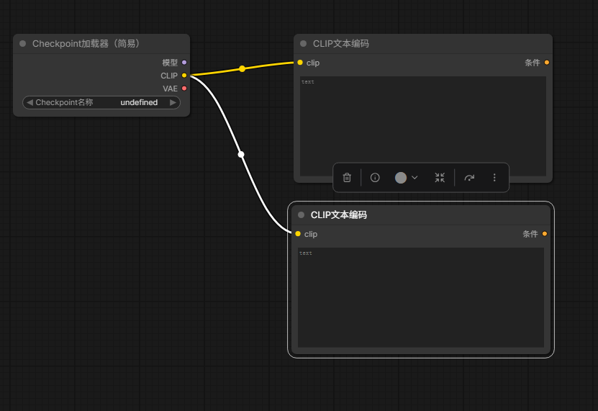
Checkpoint 加载器与下游连接示意

节点 2：CLIP 文本编码（正 / 负）×2
- 怎么加：双击画布搜 CLIP文本编码 回车，加 2 个；或 右键 → 添加节点 → 条件 → CLIP文本编码。建议右键节点标题分别改名「正」「负」。
- 它是什么：把人话提示词翻译成模型能懂的「向量条件」。模型本身看不懂文字，必须过这一步。
- 关键参数：text 填提示词。正节点写想要的内容（如 a cute cat, sunny garden, masterpiece），负节点写不想要的（如 blurry, low quality, deformed）。
- 输入口：clip ← 来自节点1的 CLIP 输出。
- 输出口：CONDITIONING → 后面 K 采样器的 positive / negative。
- 正确连线：节点1的 CLIP 同时引两条线，分别连两个 CLIP 文本编码的 clip 口（见下图）。
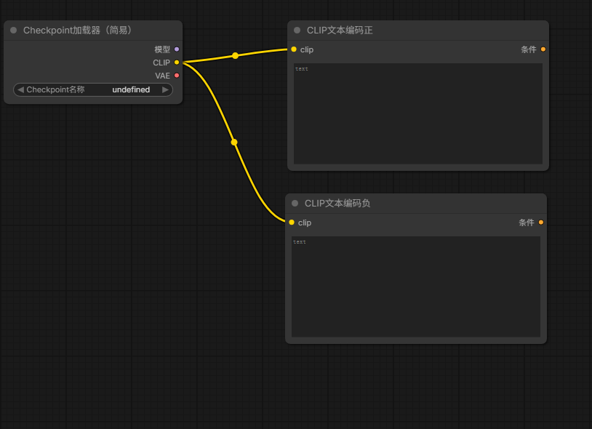
正/负 CLIP 文本编码连线

节点 3：空 Latent 图像
- 怎么加：双击搜 空Latent图像；或 右键 → 添加节点 → 潜空间 → 空Latent图像
- 它是什么：定义要生成图片的尺寸和数量。注意这里不是真图，而是「一张空白的潜空间画布」，模型在潜空间里去噪，最后才解码成可见图。
- 关键参数：width/height（SD1.5 用 512，SDXL 用 1024）、batch_size（一次出几张，新手设 1）。
- 输出口：LATENT → K 采样器的 latent_image。

节点 4：K 采样器（核心）
- 怎么加：双击搜 K采样器；或 右键 → 添加节点 → 采样 → K采样器
- 它是什么：出图的核心引擎。它在潜空间里反复迭代「去噪」，把随机噪声一步步变成符合提示词的画面。步数越多越精细但越慢。
- 关键参数：
  - seed：随机种子（点骰子随机；固定种子可复现同一张图）
  - steps：迭代步数（20 够用，质量优先可 30）
  - cfg：提示词遵循强度（7~8 常用，太高画面会脏）
  - sampler_name：采样算法（新手用 euler）
  - scheduler：噪声调度（用 normal 或 simple）
  - denoise：去噪强度（文生图设 1.0 = 从头生成）
- 输入口（4 个都要连）：
  - model ← 节点1 MODEL
  - positive ← 正 CLIP 文本编码 CONDITIONING
  - negative ← 负 CLIP 文本编码 CONDITIONING
  - latent_image ← 节点3 空Latent图像 LATENT
- 输出口：LATENT → VAE 解码的 samples。

节点 5：VAE 解码
- 怎么加：双击搜 VAE解码；或 右键 → 添加节点 → 潜空间 → VAE解码
- 它是什么：把潜空间里的数据解码成肉眼可见的图片。对应节点1输出的 VAE。
- 输入口：samples ← 节点4 K 采样器 LATENT；vae ← 节点1 VAE
- 输出口：IMAGE → 保存/预览图像的 images。

节点 6：保存图像 / 预览图像
- 怎么加：双击搜 保存图像 或 预览图像
- 它是什么：把生成结果落盘（保存图像）或仅在界面显示（预览图像）。
- 输入口：images ← 节点5 VAE 解码 IMAGE。

完整主链图
Checkpoint加载器（简易）─┬─ MODEL ─→ K采样器 ─ LATENT → VAE解码 → 保存图像
├─ CLIP ─→ 正 CLIP文本编码 ─┘(positive)
├─ CLIP ─→ 负 CLIP文本编码 ─┘(negative)
└─ VAE ───────────────────→ VAE解码(vae)
空Latent图像 ─────────────→ K采样器(latent_image)

运行
两个 CLIP 文本编码填好正/负提示词，点顶部 运行（Queue Prompt），等进度条走完出图。
本指南自带示例：examples/文生图.json 是已搭好的完整工作流，菜单 Load（或 Ctrl+O）一键还原，改提示词直接运行。

4. 模型放哪（必懂，不然报“找不到”/ckpt_name 为空）
ComfyUI 按类型分目录，放错地方节点里选不到：
ComfyUI/models/
├── checkpoints/ 普通 SD1.5/SDXL 大模型(.safetensors/.ckpt) ← 文生图放这里
├── diffusion_models/ 新版 DiT 模型(如 MiniMax H3 的 DiT)
├── text_encoders/ 文本编码器(如 H3 的 Qwen3-VL)
├── vae/ VAE(图像/视频解码器)
├── loras/ LoRA 微调权重
└── clip/ CLIP 文本编码器(老格式)
ckpt_name 显示「无效输入」就是 checkpoints/ 空的。放一个 .safetensors 进去，刷新浏览器（F5）就出现。
新手推荐模型：SD1.5 v1-5-pruned-emaonly.safetensors（约 4GB，8GB 显存能跑）。下载后放到 ComfyUI/models/checkpoints/。 下载源：HuggingFace（runwayml/stable-diffusion-v1-5）或 Civitai，国内用镜像 hf-mirror.com 更快。

5. 核心概念扫盲
词 | 白话
Checkpoint / 大模型 | 生成的主模型，决定画风与能力
CLIP / 文本编码 | 把文字提示词翻译成模型懂的向量
VAE / 解码器 | 把“潜空间数据”解码成可见图片
Latent / 潜空间 | 模型内部运算的中间数据（你看不到，要 VAE 解码）
K 采样器 | 控制“迭代多少步、怎么去噪”出图的核心引擎
Prompt 正/负 | 想要什么 / 不想要什么
LoRA | 小插件，给大模型加特定风格/角色，叠加用
队列 Queue | 把任务排进执行队列，可连续跑多个
工作流 .json | 连好的节点图，可保存/分享/加载

6. 日常操作技巧
- 保存/加载工作流：Ctrl+S 存 .json，Ctrl+O 加载；或左侧「工作流」面板里的按钮。
- 加载他人工作流：Ctrl+O 选 .json；缺模型时节点变红，按名字去下对应模型放对目录。
- 改提示词重跑：改完直接运行，不用重连。
- 看报错：底部状态栏 + 终端日志。常见：“ckpt_name 无效”=没模型；“CUDA out of memory”=显存爆，加 --lowvram 或换小模型。
- 管理模型：用 models/ 子目录分类。

7. 进阶：MiniMax H3 等大模型（硬件要求高）
H3 是开源视频生成模型，节点已内置在较新 ComfyUI，但： - 最小权重组合约 44GB，需要 ≥24GB 显存的显卡才能跑；普通 8GB 显卡跑不了。 - 想玩这类大模型：要么租用云 GPU（如腾讯云 CVM ≥24GB），要么升级本地硬件。 - 新手先把 SD1.5 文生图跑顺，再考虑进阶模型。

8. 学习资源
- 官方文档：https://docs.comfy.org/zh
- 模板库：ComfyUI 左侧 Templates（内置）
- 模型下载：HuggingFace / Civitai（国内用 hf-mirror.com 或 ModelScope）
- 社区工作流：ComfyUI 官方论坛、Civitai

9. 常见问题（小白高频）
现象 | 原因 / 处理
打开 8188 空白/连不上 | ComfyUI 没启动；确认终端有 “To see the GUI” 那行
ckpt_name 无效 / 显示 undefined | models/checkpoints/ 没模型 → 下放一个，F5 刷新
节点是红的 | 缺模型或模型放错目录 → 看第 4 节
CUDA out of memory | 显存爆 → 换小模型，或 python main.py --lowvram
出图全黑/糊 | 提示词太短、steps 太少、负提示词没写；调 cfg/steps
找不到某个节点 | 双击画布搜中文/英文；或需装 ComfyUI-Manager 扩节点
下载模型慢 | 换 hf-mirror.com 镜像或 ModelScope

记住一句话：先跑通一个小模型文生图，再谈大模型和视频。 ComfyUI 的学习曲线在“第一次连对节点”，之后全是复用工作流。

